INDICAÇÃO Nº 286/2019

Súmula - Indico ao Poder Executivo Municipal, na pessoa do Excelentíssimo Senhor Igor Soares, Prefeito Municipal, a necessidade da concretagem, Iluminação e roçagem da travessa que liga a rua Claro Camargo Ribeiro com a Bambina Amirábile Chaluppe, Amador Bueno, nesta municipalidade.

INDICO à Mesa, na forma regimental vigente, seja oficiado ao Poder Executivo Municipal, na pessoa do Excelentíssimo Senhor Igor Soares, Prefeito Municipal, sobre a necessidade da concretagem, Iluminação e roçagem da travessa que liga a rua Claro Camargo Ribeiro com a Bambina Amirábile Chaluppe, Amador Bueno, nesta municipalidade.

Justificativa

Senhor Presidente: -
Senhores Vereadores: -
Senhoras Vereadoras: -

Este pedido se dá pelo fato de existirem vários pedidos sinalizando sobre a necessidade da concretagem desta travessa, por ela fazer a ligação entre duas vias importantes de Amador Bueno. Ela está muito danificada, com muito mato e lixo, trazendo transtorno tanto aos munícipes que vão à feira, quantos para os alunos que por ali transitam diariamente, e quando chove também fica com muita lama e poças d’água dificultando a passagem, como segue na foto abaixo.
Diante do exposto, e visando uma solução viável para esta problemática, coloco a presente propositura para apreciação do plenário, e conto com o apoio dos nobres pares para aprovação.

Sala das Sessões Bemvindo Moreira Nery, 28 de janeiro de 2019.

Vereador Rafael Alan de Moraes Romeiro
Professor Rafael
Presidente
PODEMOS

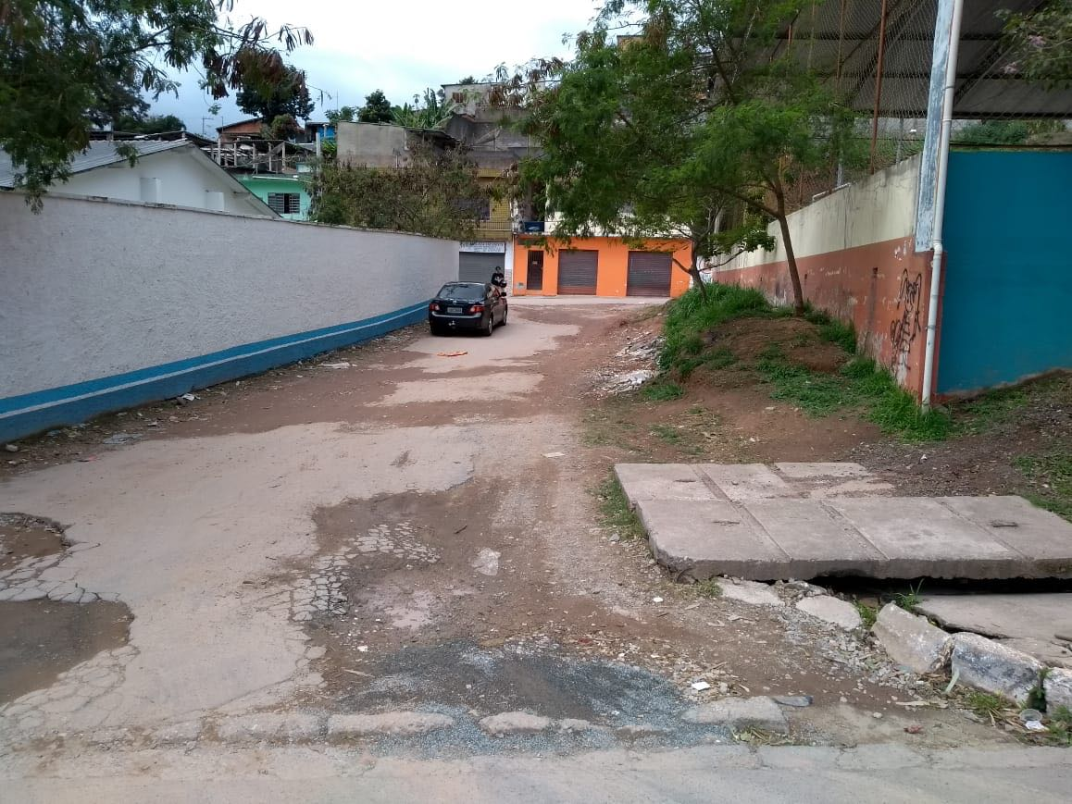

Sala das Sessões Bemvindo Moreira Nery, 28 de janeiro de 2019.

Vereador Rafael Alan de Moraes Romeiro
Professor Rafael
Presidente
PODEMOS

